05.06.2020

Clothes / Seasons of the year

Dziś kochani poznamy słownictwo związane z ubraniami i porami roku

Zadanie 1. Posłuchaj proszę piosenki „Season and clothes song” https://www.youtube.com/watch?v=2WOMO4o8oD8 oraz piosenkę o porach roku „If you know all the seasons” https://www.youtube.com/watch?v=_BkkzF9z4-g. Naśladuj proszę dzieci.

Zadanie 2. Słownictwo- clothes

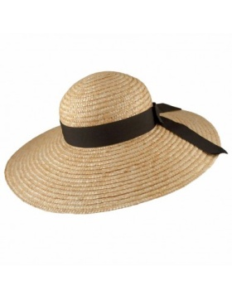
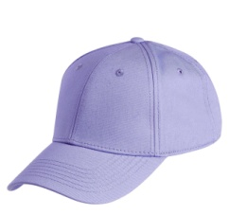
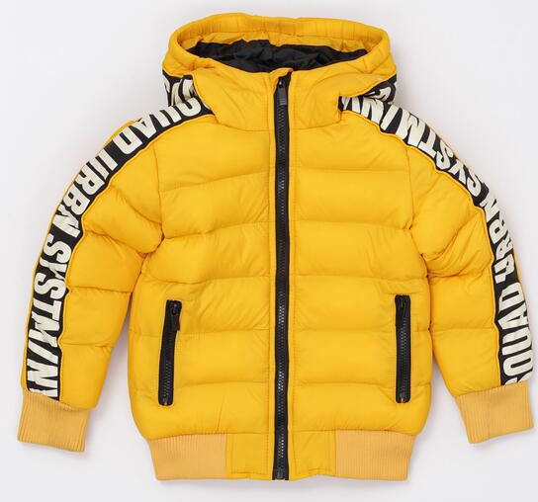

HAT
CAP
JACKET

4 Seasons of the years – 4 pory roku
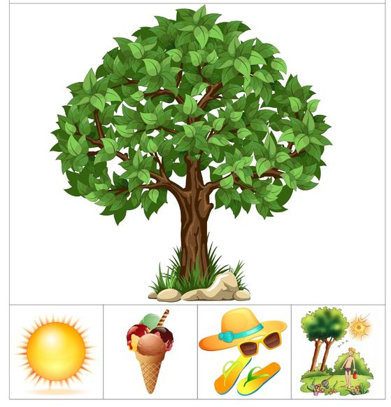
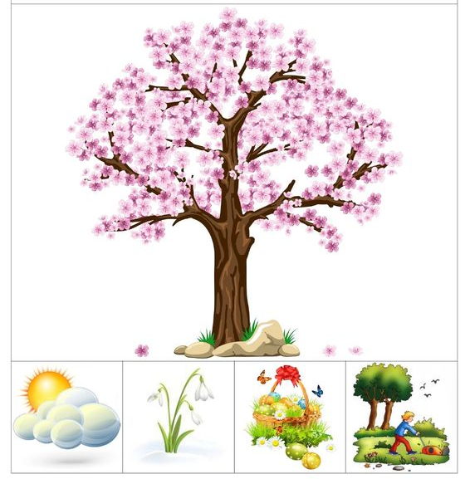
SUMMER
SPRING

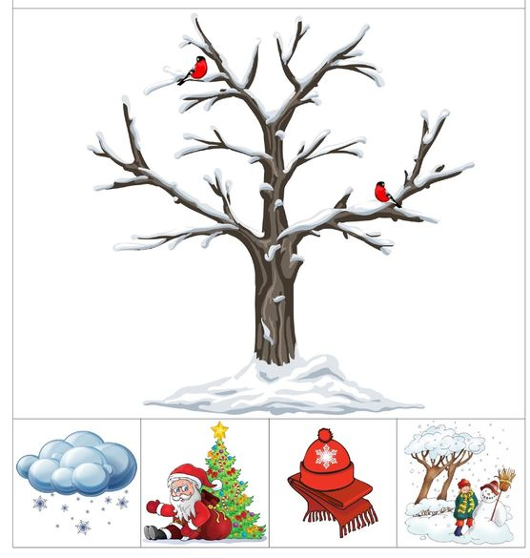
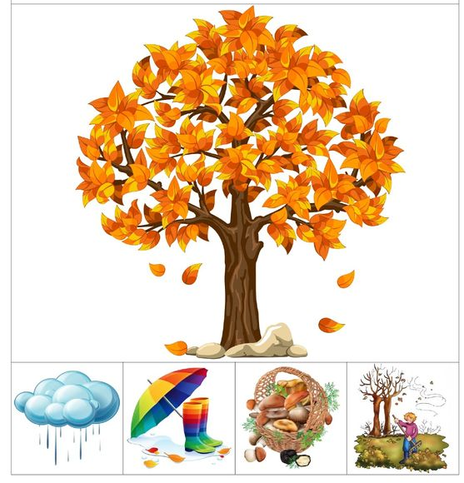

WINTER
AUTUMN
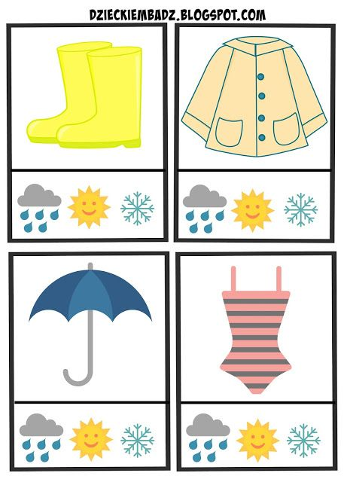
Zadanie 3. Spójrz na ubrania i akcesoria – Kiedy je zakładamy? Jaka jest wtedy pogoda? Wskaż proszę odpowiedni znaczek (śnieg, słońce, deszcz).

Zadanie 4. Trace the line – spróbuj napisać po śladzie.

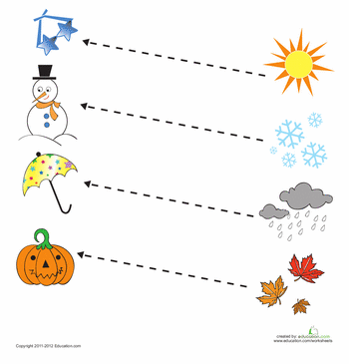

Zadanie 5. Match the clothes to the weather – Połącz proszę paluszkiem ubrania z odpowiednią pogodą.
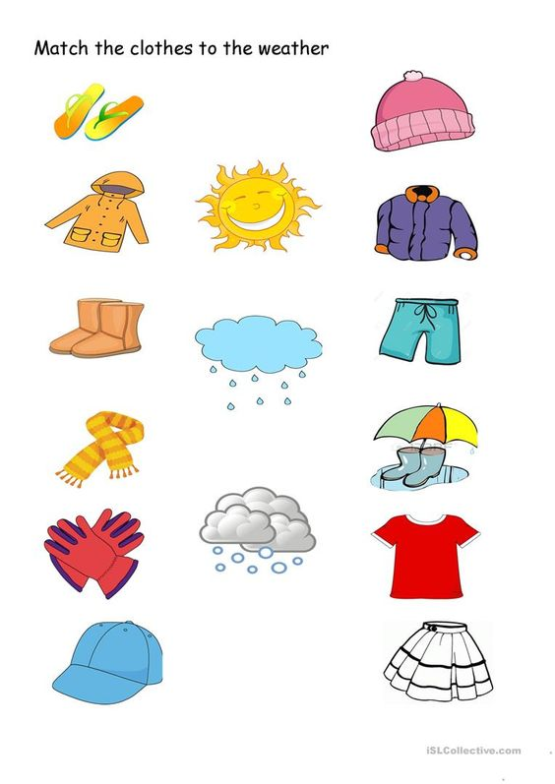

Dziękuję za Twoją znakomitą pracę i pomoc rodziców
Pani Marta

